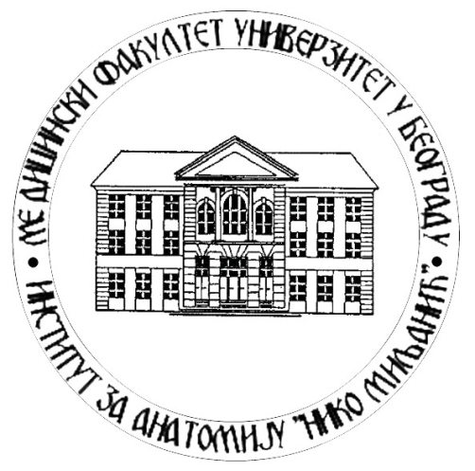
Институт за Анатомију “Нико Миљанић”
Медицинског факултета
Универзитета у Београду

ОБАВЕШТЕЊЕ

Обавештавају се студенти основних акадeмских студија „Сестринство“ да ће се испит из Анатомије одржати у понедељак 30.01.2023. године. Практични испит ће се одржати у 9 часова, а тест ће одмах након практичног дела испита.
Потврда испита ће бити у среду 25.01. 2023 године од 10-12 часова код секретара Института за Анатомију. Са собом понети индекс и белу пријаву.

Руководиоц наставе из Анатомије на Основним академским студијама „Сестринство“
Проф. др Лазар Стијак, с.р

У Београду
18. 01. 2023. године

